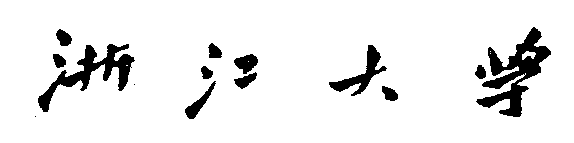



**题目：基于数字系统的“抢座位大作战”游戏设计**

|  |  |  |
| --- | --- | --- |
| 组员姓名： | 焦笑然 | 宋天琪 |
| 完成时间： | 2020-1-5 | |

摘要

本次课程设计的内容为一款基于数字系统的原创游戏，题目为“抢座位大作战”。报告主要介绍了关于游戏设计的背景、功能、具体实现、结果验证与展望等要素，并对课题完成过程中所遇到的困难和解决方法做了分析，最后分享了小组成员课程学习的收获。

关键词：数字逻辑， 游戏， Verilog， IP Core， FPGA

目录

一、游戏背景 4

二、设计思路 4

2.1 理论基础 4

2.1.1 VGA显示 4

2.1.2 PS/2键盘 5

2.1.3有限状态机 6

2.1.4硬件描述语言 7

2.2 实验器材 7

2.2.1 ISE软件 7

2.2.2 SWORD板 7

2.2.3计算机 8

2.2.4 Adobe Photoshop软件 8

2.2.5 Dev C++软件 8

2.3 设计方案 9

2.3.1 整体设计方案 9

2.3.2逻辑核心模块设计 9

三、实现过程 10

3.1 图片导入 10

3.1.1绘图 10

3.1.2 PS处理 11

3.1.3 生成COE文件 12

3.1.4 生成ip核 12

3.2 VGA显示 14

3.3 PS2键盘输入 14

3.4 七段数码管显示 17

3.5 Top模块 18

四、演示效果 25

五、问题与改进思路 28

5.1实现过程中的问题 28

5.1.1内存不足的问题 28

5.1.2解决方法 28

5.2改进思路 28

六、成员分工 29

附录：源代码 29

# 一、游戏背景

游戏的灵感来自于小组成员日常生活的亲身感受。学校的一些大类课程选课人数众多，每次课前，求知心切的浙大学子总会提前到教室占座位，有时甚至会出现“抢座位”的现象。具体表现为教室的门打开后，早已在门外等候的学子蜂拥而入，寻找空余的位置，并用书包或者课本放在桌面上标记占座。有些同学甚至会一个人占多个座位。基于个人的亲身体会，设计者将平日里的教室抢座位场景进行抽象化，设计出“抢座位大作战”这款游戏。

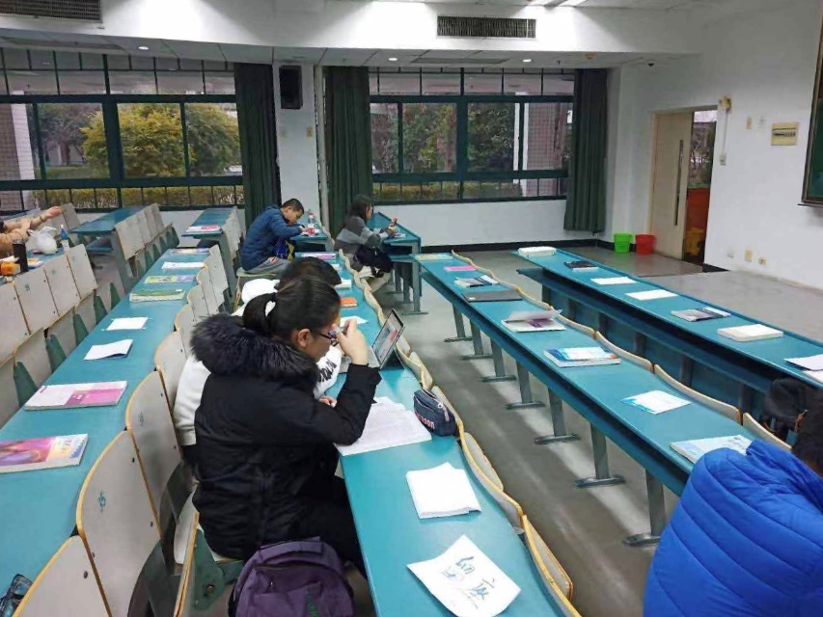

图表1 教室占座位场景

# 二、设计思路

## 2.1 理论基础

### 2.1.1 VGA显示

VGA( Video Graphics Array)作为一种标准的显示接口得到了广泛的应用，其信号类型为模拟类型，显示卡端的接口为15针母插座。VGA在任何时刻都必须工作在某一显示模式之下，其显示模式分为字符显示模式和图形显示模式，在应用中，讨论的都是图形显示模式。工业标准的VGA显示模式为：640* 480* 16 色* 60Hz。

VGA 时序控制模块是本设计的重要部分，最终的输出信号行、场同步信号必须严格按照 VGA 时序标准产生相应的脉冲信号。在5个信号时序驱动时，时序信号包括前两个，它们都有图像显示区和图像消隐区，图像消隐区又分为消隐前肩、同步脉冲区和消隐后肩。

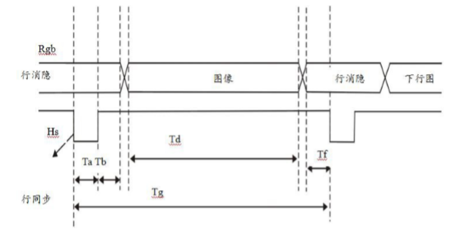

图表2 VGA行扫描时序图

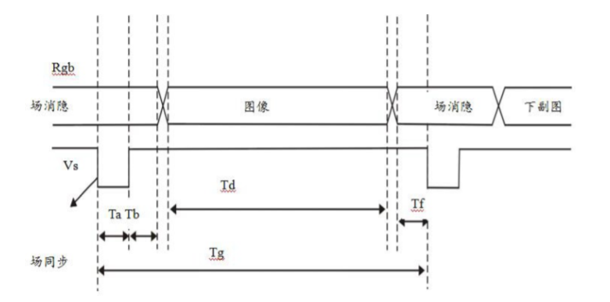

图表3 VGA场扫描时序图

### 2.1.2 PS/2键盘

PS/2通信协议是一种双向同步串行通信协议。通信的两端通过CLOCK(时钟脚)同步，并通过DATA(数据脚)交换数据。一般两台设备间传输数据的最大时钟频率是33kHz，大多数PS/2设备工作在10--20kHz。推荐值在15kHz左右，也就是说，CLOCK高、低电平的持续时间都为40us。每一数据帧包含11—12位，具体含义如下图所示。

图表4 PS/2 通信数据帧格式

|  |  |
| --- | --- |
| 数据 | 含义 |
| 1个起始位 | 总是逻辑0 |
| 8个数据位 | (LSB)低位在前 |
| 1个奇偶校验位 | 奇校验 |
| 1个停止位 | 总是逻辑1 |
| 1个应答位 | 仅用在主机对设备的通信中 |

PS/2 到主机的通信时序如下图所示。数据在PS/2时钟的下降沿读取，PS/2的时钟频率为10—16.7kHz。对于PS/2设备，一般来说从时钟脉冲的上升沿到一个数据转变的时间至少要有 5us；数据变化到下降沿的时间至少要有5us，并且不大于25us，这个时序非常重要应该严格遵循。主机可以在第11个时钟脉冲停止位之前把时钟线拉低，使设备放弃发送当前字节，当然这种情况比较少见。在停止位发送后设备在发送下个包前应该至少等待50us，给主机时间做相应的处理。不过主机处理接收到的字节时一般会抑制发送(主机在收到每个包时通常自动做这个)。在主机释放抑制后，设备至少应该在发送任何数据前等50us。

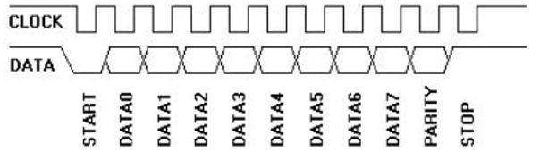

图表5 设备到主机的通信

### 2.1.3有限状态机

有限状态机（Finite State Machine FSM）是时序电路设计中经常采用的一种方式，尤其适合设计数字系统的控制模块，在一些需要控制高速器件的场合，用状态机进行设计是一 种很好的解决问题的方案，具有速度快、结构简单、可靠性高等优点。有限状态机非常适合 用FPGA器件实现，用Verilog HDL的case语句能很好地描述基于状态机的设计，再通过 EDA工具软件的综合，一般可以生成性能极优的状态机电路，从而使其在执行时间、运行速度和占用资源等方面优于用CPU实现的方案。

### 2.1.4硬件描述语言

Verilog HDL 是一种硬件描述语言（HDL: Hardware Description Language），以文本形式来描述数字系统硬件的结构和行为的语言，用它可以表示逻辑电路图、逻辑表达式，还可以表示数字逻辑系统所完成的逻辑功能。使用Verilog描述硬件的基本设计单元是模块（module）。构建复杂的电子电路，主要是通过模块的相互连接调用来实现的。模块被包含在关键字module、endmodule之内。实际的电路元件。Verilog中的模块类似C语言中的函数，它能够提供输入、输出端口，可以实例调用其他模块，也可以被其他模块实例调用。

## 2.2 实验器材

### 2.2.1 ISE软件

ISE是使用XILINX的FPGA的必备的设计工具。它可以完成FPGA开发的全部流程，包括设计输入、仿真、综合、布局布线、生成 BIT 文件、配置以及在线调试等，功能非常强大。ISE除了功能完整，使用方便外，它的设计性能也非常好，以集成的时序收敛流程整合了增强性物理综合优化，提供最佳的时钟布局、更好的封装和时序收敛映射，从而获得更高的设计性能。

### 2.2.2 SWORD板

采用开放式体系构架和32位存储层次结构，通用性强，适用性灵活。实验方法采用基 于FPGA实体的虚拟实验箱和SOC集成技术，支持个性化开发、课程设计和创新实践。系统资源可很好地支持数字电路、计算机组成、计算机体系结构、接口通讯、编译技术、操作 系统、计算机网络、基于IP核的嵌入式系统和多媒体等课程的教学实践。

### 2.2.3计算机

### 2.2.4 Adobe Photoshop软件

进行图片编辑工作。包括编辑图片内容、修改图片大小、生成对应像素的BMP格式文件。

### 2.2.5 Dev C++软件

将BMP格式图片转换为COE格式文件，以便后续产生IP核。

## 2.3 设计方案

### 2.3.1 整体设计方案

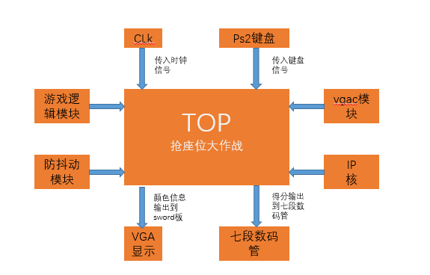

### 2.3.2逻辑核心模块设计

与其他复刻游戏不同，“抢座位大作战”是一款完全的原创游戏，首先需明确其运行机制，使其能够被基于数字系统的硬件语言描述，并且在可执行的过程中不失竞技和趣味性。

“抢座位大作战”游戏支持双人对战，玩家的角色会持续地在走廊区域移动，寻找最合适的桌子位置，一旦发现，可以通过按键触发投掷书本，进行“占座”。当所有座位都被占时，游戏结束，占座数量更多的玩家获得胜利。

实际生活中，临近的两个同学都想占同一个座位，只有出手果决的同学才能成功占座，这是一个兼具考验决策能力与速度的过程。为贴合现实，游戏同样设计了竞争机制：

1）**停下等待。**书本投掷出去后，玩家的角色会停下等待。当书到达桌子或者飞出屏幕后，角色才会继续移动。

2）**投掷精确度。**扔出的书只有在一定精确度内才能占座。如果偏差较大，即使碰到桌子也无效。

3）**占座不同时。**两个玩家对战时，一次只能有一人“占座”，即一次只能一人按键。如果两人同时按键，则两个按键无效，两人都不能占座。一个玩家的书本扔出到达座位之间的这段时间里，另一个玩家可以按键“占座”。

4）**占座取消。**在书本扔出到达座位或飞出屏幕的这段时间里，如果玩家再次按键，则会取消已经扔出的书本，使自己恢复移动能力。

5）**打断对方。**玩家可以在对方投掷出书本后使用另一按键出手“打断”，使得对方扔出的书无效。在此期间，双方的移动不受影响。

6）**改变速度。**玩家在走廊中移动的速度可以通过键盘调整，共有四档速度可以选择。

# 三、实现过程

## 3.1 图片导入

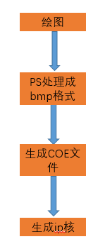

### 3.1.1绘图

由于“抢座位大作战”是完全原创的游戏，因此游戏中出现的所有图片都为手绘原创，其中部分形象参考了浙江大学西区教室照片。

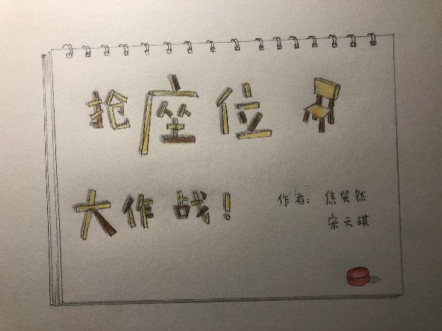 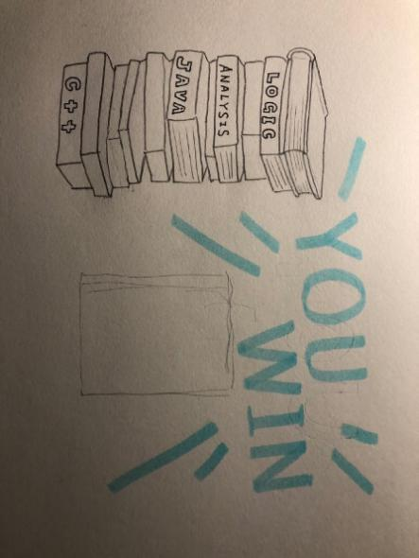

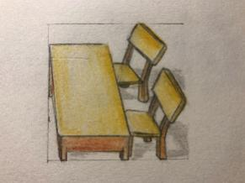 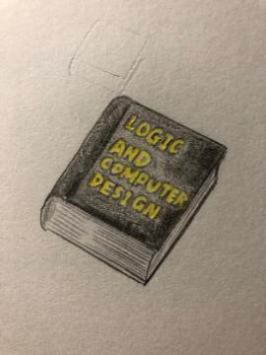 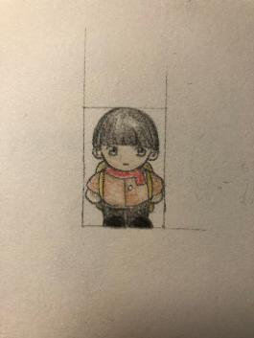 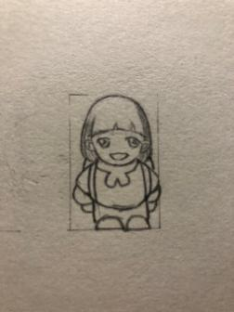

### 3.1.2 PS处理

通过PS对图片的亮度和对比度进行处理，存储为bmp格式图形，深度选择32位。

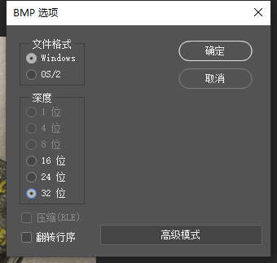

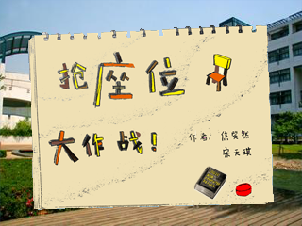 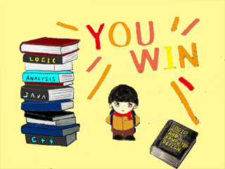

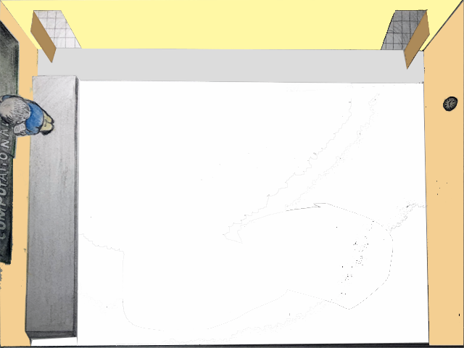

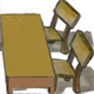 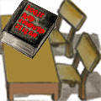 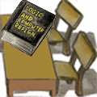

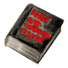 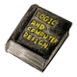 C:\Users\123456\Desktop\program图片\girlwithback.bmp C:\Users\123456\Desktop\program图片\childwithback.bmp

### 3.1.3 生成COE文件

经过查询资料，bmp格式的图片可以通过C语言程序转换为COE文件。其详细代码将在附录中给出。

### 3.1.4 生成ip核

ip核在ise平台中生成。在RAMs&ROMs中选择需要的格式。由于程序input当中有时钟，所以选择Block Memory Generator（可以同步访问）。

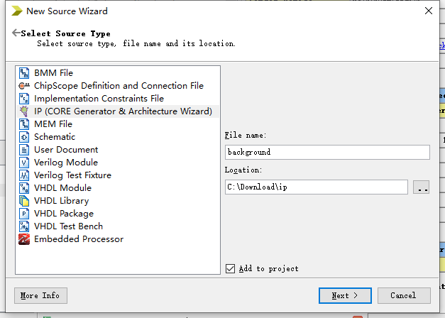 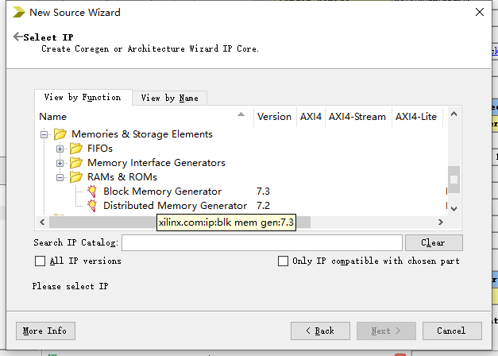

调整合适的参数。其中Write Width是输出的位数，由于vga是12位输出，所以我们选择12。Wirte Depth是图片的大小，vga的显示屏大小是 640*480，而我们的封面图片大小为320*240，所以我们填入的参数是,76800（320*240）。由左边的symbol可以看出，ADDRA是ip核的输入，也就是图片的地址，由于我们不需要写的操作，所以不用理会DINA和WEA。CLKA 是扫描频率。

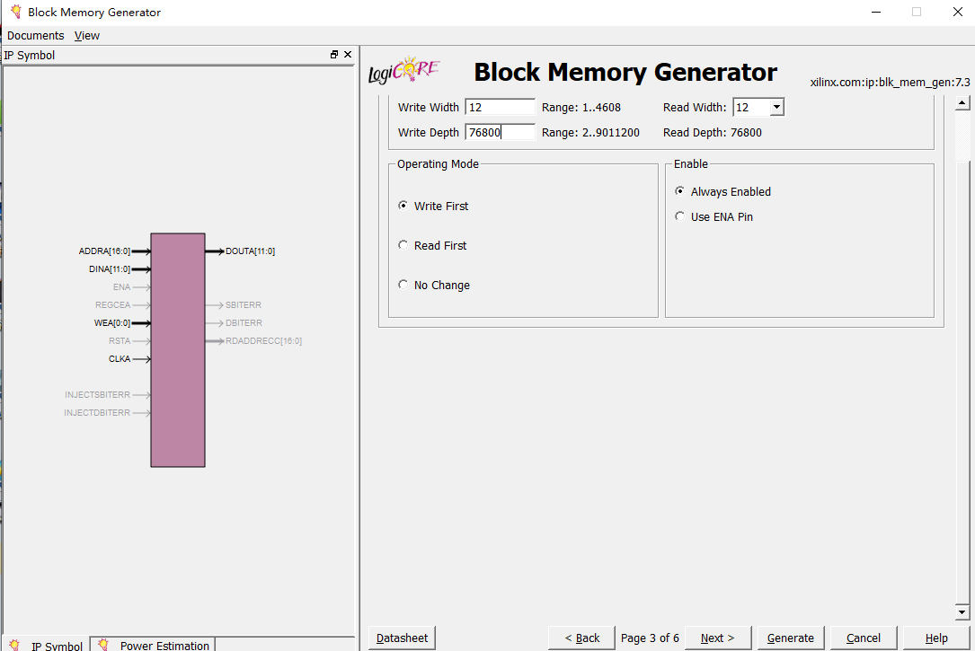

在page4选择想要显示的图片的coe文件。

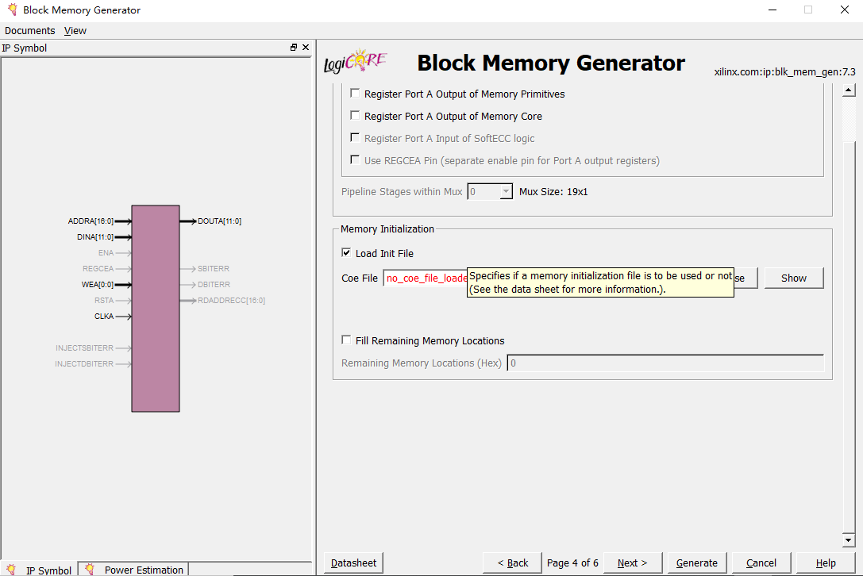

## 3.2 VGA显示

reg [18:0] bg1;

background m0 (.addra(bg1),.douta(spob),.clka(clkdiv[1]));

always@(*) begin

bg1 <= (col_addr >= 0 && col_addr <= 639 && row_addr >= 0 && row_addr <= 479)? (479-row_addr)*640+col_addr:0;

## 3.3 PS2键盘输入

module ps2_ver2(

input clk,

input rst,

input ps2_clk,

input ps2_data,

output [9:0] data_out,

output ready

);

reg ps2_clk_falg0, ps2_clk_falg1, ps2_clk_falg2;

wire negedge_ps2_clk;

always@(posedge clk or posedge rst)begin

if(rst)begin

ps2_clk_falg0<=1'b0;

ps2_clk_falg1<=1'b0;

ps2_clk_falg2<=1'b0;

end

else begin

ps2_clk_falg0<=ps2_clk;

ps2_clk_falg1<=ps2_clk_falg0;

ps2_clk_falg2<=ps2_clk_falg1;

end

end

assign negedge_ps2_clk=!ps2_clk_falg1&ps2_clk_falg2;

reg[3:0]num;

always@(posedge clk or posedge rst)begin

if(rst)

num<=4'd0;

else if (num==4'd11)

num<=4'd0;

else if (negedge_ps2_clk)

num<=num+1'b1;

end

reg negedge_ps2_clk_shift;

always@(posedge clk)begin

negedge_ps2_clk_shift<=negedge_ps2_clk;

end

reg[7:0]temp_data;

always@(posedge clk or posedge rst)begin

if(rst)

temp_data<=8'd0;

else if (negedge_ps2_clk_shift)begin

case(num)

4'd2 : temp_data[0]<=ps2_data;

4'd3 : temp_data[1]<=ps2_data;

4'd4 : temp_data[2]<=ps2_data;

4'd5 : temp_data[3]<=ps2_data;

4'd6 : temp_data[4]<=ps2_data;

4'd7 : temp_data[5]<=ps2_data;

4'd8 : temp_data[6]<=ps2_data;

4'd9 : temp_data[7]<=ps2_data;

default: temp_data<=temp_data;

endcase

end

else temp_data<=temp_data;

end

reg [9:0] data;

reg data_break, data_done, data_expand;

always@(posedge clk or posedge rst)begin

if(rst)begin

data_break<=1'b0;

data<=10'd0;

data_done<=1'b0;

data_expand<=1'b0;

end

else if(num==4'd11)begin

if(temp_data==8'hE0)begin

data_expand<=1'b1;

end

else if(temp_data==8'hF0)begin

data_break<=1'b1;

end

else begin

data<={data_expand,data_break,temp_data};

data_done<=1'b1;

data_expand<=1'b0;

data_break<=1'b0;

end

end

else begin

data<=data;

data_done<=1'b0;

data_expand<=data_expand;

data_break<=data_break;

end

end

assign data_out=data;

assign ready=data_done;

endmodule

## 3.4 七段数码管显示

module Seg7Device(

input clkIO, input [1:0] clkScan, input clkBlink,

input [31:0] data, input [7:0] point, input [7:0] LES,

output [3:0] sout, output reg [7:0] segment, output reg [3:0] anode

);

wire [63:0] dispData;

wire [31:0] dispPattern;

Seg7Decode U0(.hex(data), .point(point),

.LE(LES & {8{clkBlink}}), .pattern(dispData));

Seg7Remap U1(.I(data), .O(dispPattern));

ShiftReg #(.WIDTH(64)) U2(.clk(clkIO), .pdata(dispData), .sout(sout));

always @*

case(clkScan)

2'b00: begin segment <= ~dispPattern[ 7: 0]; anode <= 4'b1110; end

2'b01: begin segment <= ~dispPattern[15: 8]; anode <= 4'b1101; end

2'b10: begin segment <= ~dispPattern[23:16]; anode <= 4'b1011; end

2'b11: begin segment <= ~dispPattern[31:24]; anode <= 4'b0111; end

endcase

endmodule

## 3.5 Top模块

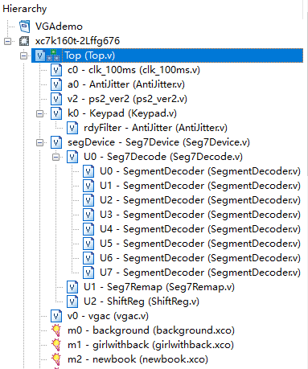 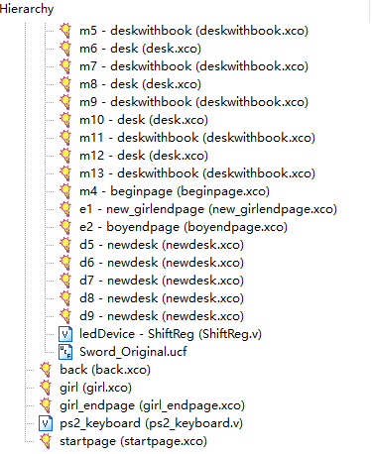

根据处理按键阵列得到的结果，对人物行走状态、书本位置等进行操作。

if (!wasReady&&keyReady) begin

case (keyCode)

5'hc: begin

walk = ~walk; //walk = ~walk;

b0 = ~b0;

x0 <= x ;

y0 <= y + 9'd50;

end

5'hf:begin

walks = ~walks; //walk = ~walk;

bs0 = ~bs0;

xs0 <= xs ;

ys0 <= ys + 9'd50;

end

5'h13: begin

walk = 1'b1;

b0 = 1'b0;

end

//5'h9: y <= y - 9'd20;

5'h10: begin

walks = 1'b1;

bs0 = 1'b0;

end

default: ;

endcase

当人物在行走时，每隔一段时间根据键盘获得的速度值和人物当前运动方向更改x坐标，若人物走到尽头，则更改方向；若书本到了尽头仍未碰到桌子，则更改书本和人物的状态。

if (walk && clock) begin

if (ahead) x <= x + speed1;

else x <= x - speed1;

end

if (walks && clock) begin

if (aheads) xs <= xs + speed2;

else xs <= xs - speed2;

end

if (!walk && clock) begin

b0 = 1'b1;

y0 <= y0 + 9'd10;

end

if (!walks && clock) begin

bs0 = 1'b1;

ys0 <= ys0 + 9'd10;

end

if (!walks && ys0 > 10'd460) begin

walks = 1'b1;

bs0 = 1'b0;

end

if (!walk && y0 > 10'd460) begin

walk = 1'b1;

b0 = 1'b0;

end

if (ahead && x > 10'd520 ) ahead = !ahead;

if ( !ahead && x < 10'd120) ahead = ~ahead;

if (aheads && xs > 10'd520 ) aheads = !aheads;

if ( !aheads && xs < 10'd120) aheads = ~aheads;

碰撞检测部分，人物停下、书本扔出时，对每一张桌子进行碰撞检测，若书本在期待的范围内，则更改桌子状态、人物得分。

// 碰撞检测

if (!walk) begin

if (!life_1 && (x0 > desk_1_x1 - 30 && x0 < desk_1_x1 + 30

&& y0 > desk_1_y1 && y0 < desk_1_y2) )

begin

walk = 1'b1;

b0 = 1'b0;

life_1 = 2'd1;

score = score + 2;

end

if (!life_2 && (x0 > desk_2_x1 - 30 && x0 < desk_2_x1 + 30

&& y0 > desk_2_y1 && y0 < desk_2_y2) )

begin

walk = 1'b1;

b0 = 1'b0;

life_2 = 2'd1;

score = score + 2;

end

if (!life_3 && (x0 > desk_3_x1 - 30 && x0 < desk_3_x1 + 30

&& y0 > desk_3_y1 && y0 < desk_3_y2) )

begin

walk = 1'b1;

b0 = 1'b0;

life_3 = 2'd1;

score = score + 2;

end

if (!life_4 && (x0 > desk_4_x1 - 30 && x0 < desk_4_x1 + 30

&& y0 > desk_4_y1 && y0 < desk_4_y2) )

begin

walk = 1'b1;

b0 = 1'b0;

life_4 = 2'd1;

score = score + 2;

end

if (!life_5 && (x0 > desk_5_x1 - 30 && x0 < desk_5_x1 + 30

&& y0 > desk_5_y1 && y0 < desk_5_y2) )

begin

walk = 1'b1;

b0 = 1'b0;

life_5 = 2'd1;

score = score + 2;

end

end

if (!walks) begin

if (!life_1 && (xs0 > desk_1_x1 - 30 && xs0 < desk_1_x1 + 30

&& ys0 > desk_1_y1 && ys0 < desk_1_y2) )

begin

walks = 1'b1;

bs0 = 1'b0;

life_1 = 2'd2;

scores = scores + 2;

end

if (!life_2 && (xs0 > desk_2_x1 - 30 && xs0 < desk_2_x1 + 30

&& ys0 > desk_2_y1 && ys0 < desk_2_y2) )

begin

walks = 1'b1;

bs0 = 1'b0;

life_2 = 2'd2;

scores = scores + 2;

end

if (!life_3 && (xs0 > desk_3_x1 - 30 && xs0 < desk_3_x1 + 30

&& ys0 > desk_3_y1 && ys0 < desk_3_y2) )

begin

walks = 1'b1;

bs0 = 1'b0;

life_3 = 2'd2;

scores = scores + 2;

end

if (!life_4 && (xs0 > desk_4_x1 - 30 && xs0 < desk_4_x1 + 30

&& ys0 > desk_4_y1 && ys0 < desk_4_y2) )

begin

walks = 1'b1;

bs0 = 1'b0;

life_4 = 2'd2;

scores = scores + 2;

end

if (!life_5 && (xs0 > desk_5_x1 - 30 && xs0 < desk_5_x1 + 30

&& ys0 > desk_5_y1 && ys0 < desk_5_y2) )

begin

walks = 1'b1;

bs0 = 1'b0;

life_5 = 2'd2;

scores = scores + 2;

end

end

根据键盘输入，更改人物的速度，即定时更改人物横坐标时的步长。

always @(posedge clkdiv[20]) begin

if (data[7:0]==8'h1c && data[8] == 0 )

begin

speed1 = 1;

end

if (data[7:0]==8'h23 && data[8] == 0 ) begin

speed1 = 2;

end

if (data[7:0]==8'h1d && data[8] == 0 )

begin

speed1 = 3;

end

if (data[7:0]==8'h1b && data[8] == 0 ) begin

speed1 = 4;

end

if (data[7:0]==8'h6b && data[8] == 0 )

begin

speed2 = 1;

end

if (data[7:0]==8'h74 && data[8] == 0 ) begin

speed2 = 2;

end

if (data[7:0]==8'h75 && data[8] == 0 )

begin

speed2 = 3;

end

if (data[7:0]==8'h72 && data[8] == 0 ) begin

speed2 = 4;

end

end

调用IP核。

background m0 (.addra(bg1),.douta(spob),.clka(clkdiv[1]));

girlwithback m1 (.addra(stul),.douta(stu),.clka(clkdiv[1]));

newbook m2 (.addra(bookl),.douta(book),.clka(clkdiv[1]));

childnew s1 (.addra(sonl),.douta(son),.clka(clkdiv[1]));

book s2 (.addra(booksl),.douta(books),.clka(clkdiv[1]));

desk m3 (.addra(deskl_1),.douta(desk_1),.clka(clkdiv[1]));

deskwithbook m5 (.addra(deskl_1),.douta(desk_books_1),.clka(clkdiv[1]));

desk m6 (.addra(deskl_2),.douta(desk_2),.clka(clkdiv[1]));

deskwithbook m7 (.addra(deskl_2),.douta(desk_books_2),.clka(clkdiv[1]));

desk m8 (.addra(deskl_3),.douta(desk_3),.clka(clkdiv[1]));

deskwithbook m9 (.addra(deskl_3),.douta(desk_books_3),.clka(clkdiv[1]));

desk m10 (.addra(deskl_4),.douta(desk_4),.clka(clkdiv[1]));

deskwithbook m11 (.addra(deskl_4),.douta(desk_books_4),.clka(clkdiv[1]));

desk m12 (.addra(deskl_5),.douta(desk_5),.clka(clkdiv[1]));

deskwithbook m13 (.addra(deskl_5),.douta(desk_books_5),.clka(clkdiv[1]));

beginpage m4 (.addra(startl),.douta(start),.clka(clkdiv[1]));

new_girlendpage e1 (.addra(finishl),.douta(finish),.clka(clkdiv[1]));

boyendpage e2 (.addra(finishl0),.douta(finish0),.clka(clkdiv[1]));

newdesk d5 (.addra(deskl_1),.douta(desk_book_1),.clka(clkdiv[1]));

newdesk d6 (.addra(deskl_2),.douta(desk_book_2),.clka(clkdiv[1]));

newdesk d7 (.addra(deskl_3),.douta(desk_book_3),.clka(clkdiv[1]));

newdesk d8 (.addra(deskl_4),.douta(desk_book_4),.clka(clkdiv[1]));

newdesk d9 (.addra(deskl_5),.douta(desk_book_5),.clka(clkdiv[1]));

# 四、演示效果

有些开始，进入开始页面。

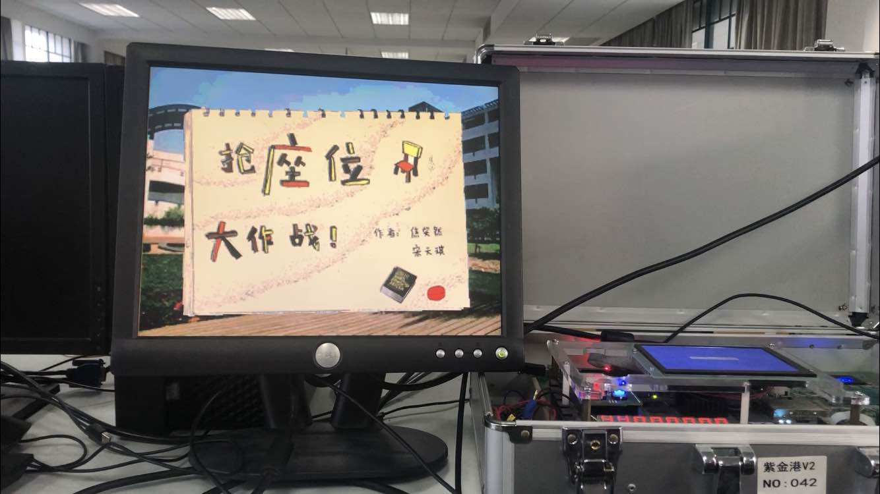

按下开关，进入游戏界面。

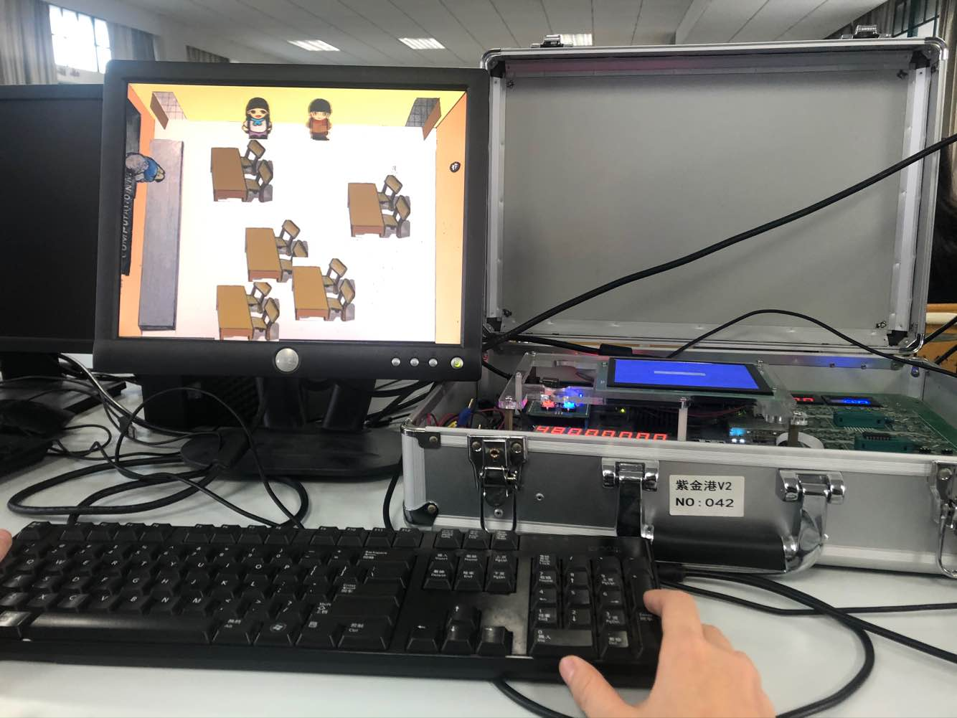

通关PS2键盘可以改变角色的速度，可以通过“↑”、“↓”、“←”、“→”改变男孩角色的速度，通过“W”、“A”、“S”、“D”改变女孩角色的速度。他们的速度会同时显示在七段数码管上。

如图所示，通过“↑”、“↓”、“←”、“→”改变男孩角色的速度。

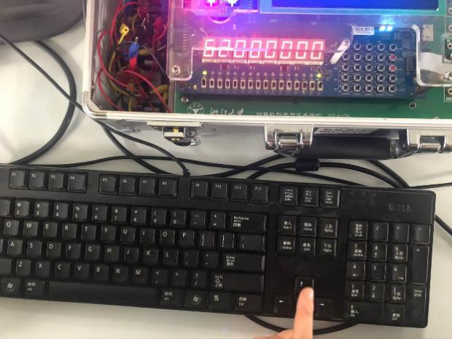 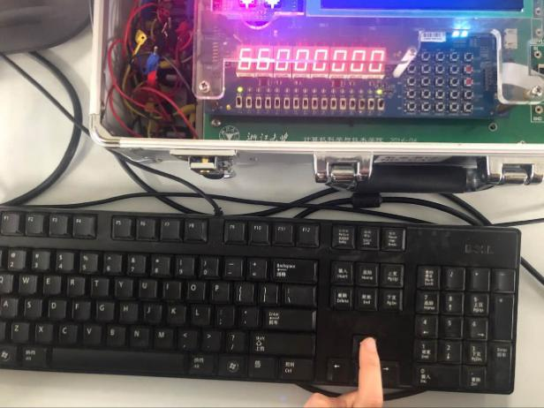

如图所示，通过“W”、“A”、“S”、“D”改变女孩角色的速度。

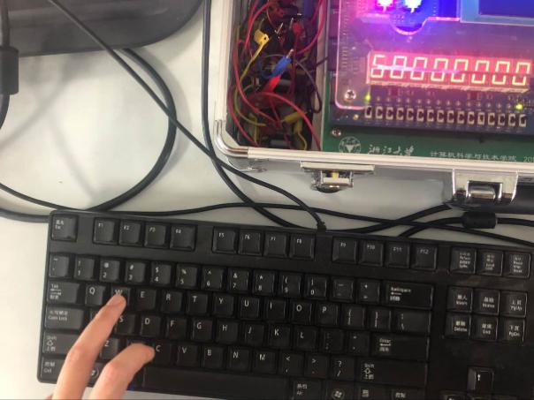 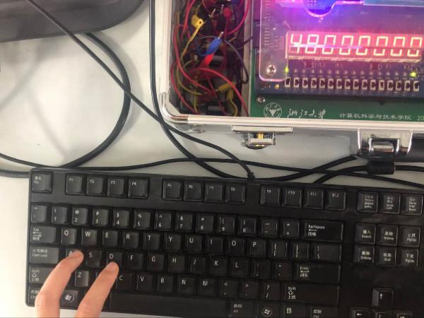

通过按键，控制角色投掷书本。

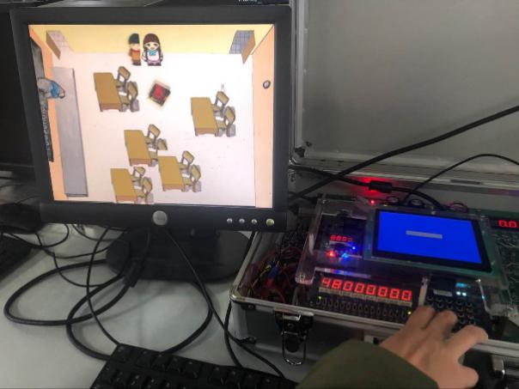 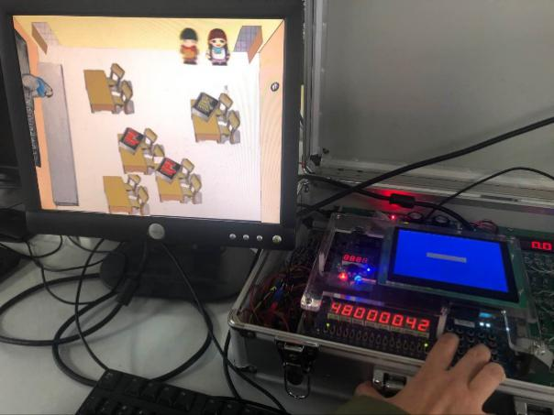

当所有座位都被占满后，显示胜利的结束页面。

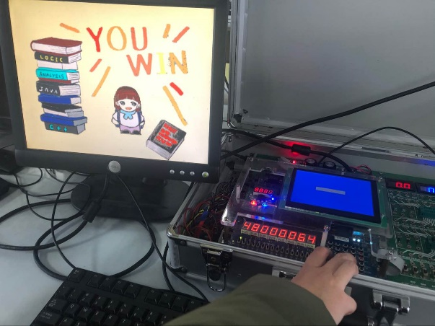

# 五、问题与改进思路

## 5.1实现过程中的问题

### 5.1.1内存不足的问题

游戏实现过程中，出现了内存不足的问题。

在最初的设计里，开始页面和游戏过程中的教室场景图片都为480*720，且教室内设计了九张桌子的布局。此时如果反复调用图像ip核时，系统就会报错，提示整体的内存不足。即使将桌子的数量减少到五张，系统依然无法编译通过。

### 5.1.2解决方法

为了最大程度地保留游戏的完整性，我们采取的解决方案是将开始页面、教室场景图片这两张比较占内存的图片的长、宽像素数量缩小到原来的1/2。同时在程序中将原本的每个像素位置与ip核中存储的位置信息一一对应，改为了每组相邻的2*2的像素与ip核中存储的位置信息对应。这样就可以在不影响游戏完整性的前提下，减小ip核所占用的内存。

## 5.2改进思路

“抢座位大作战”作为一款原创游戏。作者虽然花费了很多精力去构思并实现，但是也知道其中存在一些问题，由于时间和技术的限制，只能在此记述。

1. 可以增加倒计时功能；我们设想可以加入一个倒计时模式，在有限的时间内结束游戏，以最终得分高低计算输赢。这样可以避免双方持续互相打断，丧失自己的投掷机会。

2. 可以同时增加单人和双人模式；当加入倒计时功能后，可以设置游戏为单人模式和双人模式，单人模式中以最终是否达到一定数量计算输赢，双人模式则维持现状。

3. 逻辑可以进一步完善：在实际的游戏过程中，我们发现，当一个角色拥有的座位超过总数的1/2（在当前情景下是三个）时，游戏的胜负已经确定。此时游戏可以直接结束。

# 六、成员分工

# 附录：源代码

bmp文件转Coe文件的C语言代码：

#define _CRT_SECURE_NO_DEPRECATE

#include<windows.h>

#include<stdio.h>

#include<stdlib.h>

#include<string.h>

FILE* outfp;

int carry2;

int BMPtoCOE(char *BMPfilename, int isfinished)

{

FILE *fp;

if ((fp = fopen(BMPfilename, "rb")) == NULL)

{

printf("在该路径下找不到该图片\n");

return 1;

}

char bm[2];

fseek(fp, sizeof(BITMAPFILEHEADER), 0);

BITMAPINFOHEADER head;

fread(&head, sizeof(BITMAPINFOHEADER), 1, fp);

int picwidth = head.biWidth, picheight = head.biHeight;

short ind;

fseek(fp, 0L, 0);

fread(bm, 2, 1, fp);

fseek(fp, 0x1CL, 0);

fread(&ind, 2, 1, fp);

if (bm[0] != 'B' || bm[1] != 'M' || ind != 32)

{

printf("该图片不是 32 位的位图\n");

return 1;

}

if (picheight<0) picheight = -picheight;

fseek(fp, 0x36L, 0);

printf("图片尺寸%d*%d\n", picwidth, picheight);

int buf = (picwidth * 3 % 4) ? 4 - (picwidth * 3) % 4 : 0;

char *tmp = (char*)malloc(sizeof(char)*buf);

int i, j;

unsigned char r, g, b, t;

for (i = 0; i <picheight; i++)

for (j = 0; j < picwidth; j++)

{

fread(&b, 1, 1, fp);

fread(&g, 1, 1, fp);

fread(&r, 1, 1, fp);

fprintf(outfp, "%3x%x%x", (int)(b / 256.0 * 16), (int)(g / 256.0 *16), (int)(r / 256.0 * 16));

if (i == picheight - 1 && j == picwidth - 1 && isfinished)

fprintf(outfp, ";");

else fprintf(outfp, ",");

carry2++;

if (carry2 == 16) fprintf(outfp, "\n"), carry2 = 0;fread(&t, 1, 1, fp);

}

free(tmp);

fclose(fp);

return 0;

}

int main()

{

outfp = fopen("C://Download//picture//new_girlendpage.coe", "w");

int i;

char s[50] = "C://Download//picture//new_girlendpage.bmp";

fprintf(outfp, "memory_initialization_radix=16;\nmemory_initialization_vector=\n");

BMPtoCOE(s, 1);

return 0;

}

Top文件源代码

`timescale 1ns / 1ps

module Top(

input clk,

input rstn,

input [15:0]SW,

input wire ps2_clk, //ps2 clock

input wire ps2_data,

output hs,

output vs,

output [3:0] r,

output [3:0] g,

output [3:0] b,

output SEGLED_CLK,

output SEGLED_CLR,

output SEGLED_DO,

output SEGLED_PEN,

output LED_CLK,

output LED_CLR,

output LED_DO,

output LED_PEN,

inout [4:0]BTN_X,

inout [3:0]BTN_Y,

output buzzer

);

// 输入模块

reg [31:0]clkdiv;

wire [9:0] data;

always@(posedge clk) begin

clkdiv <= clkdiv + 1'b1;

end

wire clock;

clk_100ms c0 (

.clk(clk),

.clk_100ms(clock)

);

assign buzzer = 1'b1;

wire [15:0] SW_OK;

AntiJitter #(4) a0[15:0](.clk(clkdiv[15]), .I(SW), .O(SW_OK));

wire [4:0] keyCode;

wire keyReady;

ps2_ver2 v2(.clk(clk),.rst(),.ps2_clk(ps2_clk),.ps2_data(ps2_data),.data_out(data),.ready());//use the ps2_ver2 block

Keypad k0 (.clk(clkdiv[15]), .keyX(BTN_Y), .keyY(BTN_X), .keyCode(keyCode), .ready(keyReady));

// 数据初始化模块

parameter desk_4_x1 = 160;

parameter desk_4_x2 = 280;

parameter desk_4_y1 = 100;

parameter desk_4_y2 = 220;

parameter desk_2_x1 = 230;

parameter desk_2_x2 = 350;

parameter desk_2_y1 = 250;

parameter desk_2_y2 = 370;

parameter desk_3_x1 = 180;

parameter desk_3_x2 = 300;

parameter desk_3_y1 = 360;

parameter desk_3_y2 = 480;

parameter desk_1_x1 = 320;

parameter desk_1_x2 = 440;

parameter desk_1_y1 = 320;

parameter desk_1_y2 = 440;

parameter desk_5_x1 = 420;

parameter desk_5_x2 = 540;

parameter desk_5_y1 = 160;

parameter desk_5_y2 = 280;

reg [1:0] life_1 = 2'b00;

reg [1:0] life_2 = 2'b00;

reg [1:0] life_3 = 2'b00;

reg [1:0] life_4 = 2'b00;

reg [1:0] life_5 = 2'b00;

// 七段数码管显示模块

wire [31:0] segTestData;

wire [3:0]sout;

reg [3:0] speed2 = 4'd2;

reg [3:0] speed1 = 4'd2;

Seg7Device segDevice(.clkIO(clkdiv[3]), .clkScan(clkdiv[15:14]), .clkBlink(clkdiv[25]),

.data(segTestData), .point(8'h0), .LES(8'h0),

.sout(sout));

assign SEGLED_CLK = sout[3];

assign SEGLED_DO = sout[2];

assign SEGLED_PEN = sout[1];

assign SEGLED_CLR = sout[0];

// 核心控制模块

// stu

reg [9:0] x;

reg [8:0] y;

reg [9:0] xs;

reg [8:0] ys;

//book

reg [9:0] x0;

reg [8:0] y0;

reg b0 = 1'b0;

reg [9:0] xs0;

reg [8:0] ys0;

reg bs0 = 1'b0;

// status

reg walk ;

reg ahead ;

reg walks ;

reg aheads ;

reg [11:0] vga_data;

wire [9:0] col_addr;

wire [8:0] row_addr;

wire [19:0] x_sqr, y_sqr, r_sqr;

vgac v0 (

.vga_clk(clkdiv[1]), .clrn(SW_OK[0]), .d_in(vga_data), .row_addr(row_addr), .col_addr(col_addr), .r(r), .g(g), .b(b), .hs(hs), .vs(vs)

);

reg wasReady;

reg [9:0] radius = 10'd15;

always @(posedge clk) begin

if (!rstn) begin

x <= 10'd120;

y <= 9'd20;

radius <= 10'd15;

walk = 1'b1;

ahead = 1'b1;

score = 4'd0;

xs <= 10'd480;

ys <= 9'd20;

walks = 1'b1;

aheads = 1'b0;

scores = 4'd0;

end else begin

wasReady <= keyReady;

if (!wasReady&&keyReady) begin

case (keyCode)

5'hc: begin

walk = ~walk; //walk = ~walk;

b0 = ~b0;

x0 <= x ;

y0 <= y + 9'd50;

end

5'hf:begin

walks = ~walks; //walk = ~walk;

bs0 = ~bs0;

xs0 <= xs ;

ys0 <= ys + 9'd50;

end

5'h13: begin

walk = 1'b1;

b0 = 1'b0;

end

//5'h9: y <= y - 9'd20;

5'h10: begin

walks = 1'b1;

bs0 = 1'b0;

end

default: ;

endcase

// lc-S 23-W ld-D lb-E 6b下 74上 75右 72左

if (clock && data[7:0]==8'h1c && data[8] == 0) begin

walk = ~walk; //walk = ~walk;

b0 = ~b0;

x0 <= x ;

y0 <= y + 9'd30;

score = score + 3;

end

end

if (walk && clock) begin

if (ahead) x <= x + speed1;

else x <= x - speed1;

end

if (walks && clock) begin

if (aheads) xs <= xs + speed2;

else xs <= xs - speed2;

end

// 碰撞检测

if (!walk) begin

if (!life_1 && (x0 > desk_1_x1 - 30 && x0 < desk_1_x1 + 30

&& y0 > desk_1_y1 && y0 < desk_1_y2) )

begin

walk = 1'b1;

b0 = 1'b0;

life_1 = 2'd1;

score = score + 2;

end

if (!life_2 && (x0 > desk_2_x1 - 30 && x0 < desk_2_x1 + 30

&& y0 > desk_2_y1 && y0 < desk_2_y2) )

begin

walk = 1'b1;

b0 = 1'b0;

life_2 = 2'd1;

score = score + 2;

end

if (!life_3 && (x0 > desk_3_x1 - 30 && x0 < desk_3_x1 + 30

&& y0 > desk_3_y1 && y0 < desk_3_y2) )

begin

walk = 1'b1;

b0 = 1'b0;

life_3 = 2'd1;

score = score + 2;

end

if (!life_4 && (x0 > desk_4_x1 - 30 && x0 < desk_4_x1 + 30

&& y0 > desk_4_y1 && y0 < desk_4_y2) )

begin

walk = 1'b1;

b0 = 1'b0;

life_4 = 2'd1;

score = score + 2;

end

if (!life_5 && (x0 > desk_5_x1 - 30 && x0 < desk_5_x1 + 30

&& y0 > desk_5_y1 && y0 < desk_5_y2) )

begin

walk = 1'b1;

b0 = 1'b0;

life_5 = 2'd1;

score = score + 2;

end

end

if (!walks) begin

if (!life_1 && (xs0 > desk_1_x1 - 30 && xs0 < desk_1_x1 + 30

&& ys0 > desk_1_y1 && ys0 < desk_1_y2) )

begin

walks = 1'b1;

bs0 = 1'b0;

life_1 = 2'd2;

scores = scores + 2;

end

if (!life_2 && (xs0 > desk_2_x1 - 30 && xs0 < desk_2_x1 + 30

&& ys0 > desk_2_y1 && ys0 < desk_2_y2) )

begin

walks = 1'b1;

bs0 = 1'b0;

life_2 = 2'd2;

scores = scores + 2;

end

if (!life_3 && (xs0 > desk_3_x1 - 30 && xs0 < desk_3_x1 + 30

&& ys0 > desk_3_y1 && ys0 < desk_3_y2) )

begin

walks = 1'b1;

bs0 = 1'b0;

life_3 = 2'd2;

scores = scores + 2;

end

if (!life_4 && (xs0 > desk_4_x1 - 30 && xs0 < desk_4_x1 + 30

&& ys0 > desk_4_y1 && ys0 < desk_4_y2) )

begin

walks = 1'b1;

bs0 = 1'b0;

life_4 = 2'd2;

scores = scores + 2;

end

if (!life_5 && (xs0 > desk_5_x1 - 30 && xs0 < desk_5_x1 + 30

&& ys0 > desk_5_y1 && ys0 < desk_5_y2) )

begin

walks = 1'b1;

bs0 = 1'b0;

life_5 = 2'd2;

scores = scores + 2;

end

end

if (!walk && clock) begin

b0 = 1'b1;

y0 <= y0 + 9'd10;

end

if (!walks && clock) begin

bs0 = 1'b1;

ys0 <= ys0 + 9'd10;

end

if (!walks && ys0 > 10'd460) begin

walks = 1'b1;

bs0 = 1'b0;

end

if (!walk && y0 > 10'd460) begin

walk = 1'b1;

b0 = 1'b0;

end

if (ahead && x > 10'd520 ) ahead = !ahead;

if ( !ahead && x < 10'd120) ahead = ~ahead;

if (aheads && xs > 10'd520 ) aheads = !aheads;

if ( !aheads && xs < 10'd120) aheads = ~aheads;

end

end

always @(posedge clkdiv[20]) begin

if (data[7:0]==8'h1c && data[8] == 0 )

begin

speed1 = 1;

end

if (data[7:0]==8'h23 && data[8] == 0 ) begin

speed1 = 2;

end

if (data[7:0]==8'h1d && data[8] == 0 )

begin

speed1 = 3;

end

if (data[7:0]==8'h1b && data[8] == 0 ) begin

speed1 = 4;

end

if (data[7:0]==8'h6b && data[8] == 0 )

begin

speed2 = 1;

end

if (data[7:0]==8'h74 && data[8] == 0 ) begin

speed2 = 2;

end

if (data[7:0]==8'h75 && data[8] == 0 )

begin

speed2 = 3;

end

if (data[7:0]==8'h72 && data[8] == 0 ) begin

speed2 = 4;

end

end

assign x_sqr = (x - col_addr) * (x - col_addr);

assign y_sqr = (y - row_addr) * (y - row_addr);

assign r_sqr = radius * radius;

reg [3:0] score;

reg [3:0] scores;

wire [11:0] spob;

reg [18:0] bg1;

wire [11:0] stu;

reg [18:0] stul;

wire [11:0] son;

reg [18:0] sonl;

wire [11:0] books;

reg [18:0] booksl;

wire [11:0] book;

reg [18:0] bookl;

wire [11:0] desk_1;

wire [11:0] desk_book_1;

reg [18:0] deskl_1;

wire [11:0] desk_2;

wire [11:0] desk_book_2;

reg [18:0] deskl_2;

wire [11:0] desk_3;

wire [11:0] desk_book_3;

reg [18:0] deskl_3;

wire [11:0] desk_4;

wire [11:0] desk_book_4;

reg [18:0] deskl_4;

wire [11:0] desk_5;

wire [11:0] desk_book_5;

wire [11:0] desk_books_1;

wire [11:0] desk_books_2;

wire [11:0] desk_books_3;

wire [11:0] desk_books_4;

wire [11:0] desk_books_5;

reg [18:0] deskl_5;

wire [11:0] start;

reg [18:0] startl;

wire [11:0] finish;

reg [18:0] finishl;

wire [11:0] finish0;

reg [18:0] finishl0;

background m0 (.addra(bg1),.douta(spob),.clka(clkdiv[1]));

girlwithback m1 (.addra(stul),.douta(stu),.clka(clkdiv[1]));

newbook m2 (.addra(bookl),.douta(book),.clka(clkdiv[1])); //待修改，新书

childnew s1 (.addra(sonl),.douta(son),.clka(clkdiv[1]));

book s2 (.addra(booksl),.douta(books),.clka(clkdiv[1]));

desk m3 (.addra(deskl_1),.douta(desk_1),.clka(clkdiv[1]));

deskwithbook m5 (.addra(deskl_1),.douta(desk_books_1),.clka(clkdiv[1]));

desk m6 (.addra(deskl_2),.douta(desk_2),.clka(clkdiv[1]));

deskwithbook m7 (.addra(deskl_2),.douta(desk_books_2),.clka(clkdiv[1]));

desk m8 (.addra(deskl_3),.douta(desk_3),.clka(clkdiv[1]));

deskwithbook m9 (.addra(deskl_3),.douta(desk_books_3),.clka(clkdiv[1]));

desk m10 (.addra(deskl_4),.douta(desk_4),.clka(clkdiv[1]));

deskwithbook m11 (.addra(deskl_4),.douta(desk_books_4),.clka(clkdiv[1]));

desk m12 (.addra(deskl_5),.douta(desk_5),.clka(clkdiv[1]));

deskwithbook m13 (.addra(deskl_5),.douta(desk_books_5),.clka(clkdiv[1]));

beginpage m4 (.addra(startl),.douta(start),.clka(clkdiv[1]));

new_girlendpage e1 (.addra(finishl),.douta(finish),.clka(clkdiv[1]));

boyendpage e2 (.addra(finishl0),.douta(finish0),.clka(clkdiv[1]));

newdesk d5 (.addra(deskl_1),.douta(desk_book_1),.clka(clkdiv[1]));

newdesk d6 (.addra(deskl_2),.douta(desk_book_2),.clka(clkdiv[1])); // 待修改，新书+桌子

newdesk d7 (.addra(deskl_3),.douta(desk_book_3),.clka(clkdiv[1]));

newdesk d8 (.addra(deskl_4),.douta(desk_book_4),.clka(clkdiv[1]));

newdesk d9 (.addra(deskl_5),.douta(desk_book_5),.clka(clkdiv[1]));

always@(*) begin

bg1 <= (col_addr >= 0 && col_addr <= 639 && row_addr >= 0 && row_addr <= 479)? (479-row_addr)*640+col_addr:0;

startl <= (col_addr >= 0 && col_addr <= 639 && row_addr >= 0 && row_addr <= 479)? (479-row_addr)/2*320+col_addr/2:0;

finishl <= (col_addr >= 0 && col_addr <= 639 && row_addr >= 0 && row_addr <= 479)? (479-row_addr)/2*320+col_addr/2:0;

finishl0 <= (col_addr >= 0 && col_addr <= 639 && row_addr >= 0 && row_addr <= 479)? (479-row_addr)/2*320+col_addr/2:0;

sonl <= (col_addr >= xs && col_addr <= xs+59 && row_addr >= ys && row_addr <= ys+79)? (79-(row_addr-ys))*60+col_addr-xs:0;

booksl <= (col_addr >= xs0 && col_addr <= xs0+79 && row_addr >= ys0 && row_addr <= ys0+79)? (79-(row_addr-ys0))*80+col_addr-xs0:0;

stul <= (col_addr >= x && col_addr <= x+59 && row_addr >= y && row_addr <= y+79)? (79-(row_addr-y))*60+col_addr-x:0;

bookl <= (col_addr >= x0 && col_addr <= x0+79 && row_addr >= y0 && row_addr <= y0+79)? (79-(row_addr-y0))*80+col_addr-x0:0;

deskl_1 <= (col_addr >= desk_1_x1 && col_addr < desk_1_x2 && row_addr >= desk_1_y1 && row_addr < desk_1_y2)? (119-(row_addr-desk_1_y1))*120+col_addr-desk_1_x1:0;

deskl_2 <= (col_addr >= desk_2_x1 && col_addr < desk_2_x2 && row_addr >= desk_2_y1 && row_addr < desk_2_y2)? (119-(row_addr-desk_2_y1))*120+col_addr-desk_2_x1:0;

deskl_3 <= (col_addr >= desk_3_x1 && col_addr < desk_3_x2 && row_addr >= desk_3_y1 && row_addr < desk_3_y2)? (119-(row_addr-desk_3_y1))*120+col_addr-desk_3_x1:0;

deskl_4 <= (col_addr >= desk_4_x1 && col_addr < desk_4_x2 && row_addr >= desk_4_y1 && row_addr < desk_4_y2)? (119-(row_addr-desk_4_y1))*120+col_addr-desk_4_x1:0;

deskl_5 <= (col_addr >= desk_5_x1 && col_addr < desk_5_x2 && row_addr >= desk_5_y1 && row_addr < desk_5_y2)? (119-(row_addr-desk_5_y1))*120+col_addr-desk_5_x1:0;

if (SW[1]) // 开始界面

vga_data <= start[11:0];

else if (SW[3])

vga_data <= finish[11:0];

else if (SW[4])

vga_data <= finish0[11:0];

else if (score + scores == 4'd10 && score > scores)

vga_data <= finish[11:0];

else if (score + scores == 4'd10 && score < scores)

vga_data <= finish0[11:0];

else begin //游戏界面

if ((col_addr >= x && col_addr <= x+59 && row_addr >= y && row_addr <= y+79))

vga_data <= stu[11:0]; //学生

else if ((col_addr >= xs && col_addr <= xs+59 && row_addr >= ys && row_addr <= ys+79))

vga_data <= son[11:0]; //学生

else if (!walks && (col_addr >= xs0 && col_addr <= xs0+79 && row_addr >= ys0 && row_addr <= ys0+79))

vga_data <= books[11:0];

else if (!walk && (col_addr >= x0 && col_addr <= x0+79 && row_addr >= y0 && row_addr <= y0+79))

vga_data <= book[11:0];

else if ( col_addr > desk_1_x1 && col_addr < desk_1_x2

&& row_addr > desk_1_y1 && row_addr < desk_1_y2 ) //桌子1

begin

if (!life_1) vga_data <= desk_1[11:0];

else if (life_1 == 1) vga_data <= desk_book_1[11:0];

else if (life_1 == 2) vga_data <= desk_books_1[11:0];

end

else if ( col_addr > desk_2_x1 && col_addr < desk_2_x2

&& row_addr > desk_2_y1 && row_addr < desk_2_y2 ) //桌子2

begin

if (!life_2) vga_data <= desk_2[11:0];

else if (life_2 == 1) vga_data <= desk_book_2[11:0];

else if (life_2 == 2) vga_data <= desk_books_2[11:0];

end

else if ( col_addr > desk_3_x1 && col_addr < desk_3_x2

&& row_addr > desk_3_y1 && row_addr < desk_3_y2 ) //桌子3

begin

if (!life_3) vga_data <= desk_3[11:0];

else if (life_3 == 1) vga_data <= desk_book_3[11:0];

else if (life_3 == 2) vga_data <= desk_books_3[11:0];

end

else if ( col_addr > desk_4_x1 && col_addr < desk_4_x2

&& row_addr > desk_4_y1 && row_addr < desk_4_y2 ) //桌子4

begin

if (!life_4) vga_data <= desk_4[11:0];

else if (life_4 == 1) vga_data <= desk_book_4[11:0];

else if (life_4 == 2) vga_data <= desk_books_4[11:0];

end

else if ( col_addr > desk_5_x1 && col_addr < desk_5_x2

&& row_addr > desk_5_y1 && row_addr < desk_5_y2 ) //桌子5

begin

if (!life_5) vga_data <= desk_5[11:0];

else if (life_5 == 1) vga_data <= desk_book_5[11:0];

else if (life_5 == 2) vga_data <= desk_books_5[11:0];

end

else

vga_data <= spob[11:0];

end

end

assign segTestData = {speed1,speed2,8'b0,9'b0,score,scores};

wire [15:0] ledData;

assign ledData = SW_OK;

ShiftReg #(.WIDTH(16)) ledDevice (.clk(clkdiv[3]), .pdata(~ledData), .sout({LED_CLK,LED_DO,LED_PEN,LED_CLR}));

endmodule